Долгожданная встреча
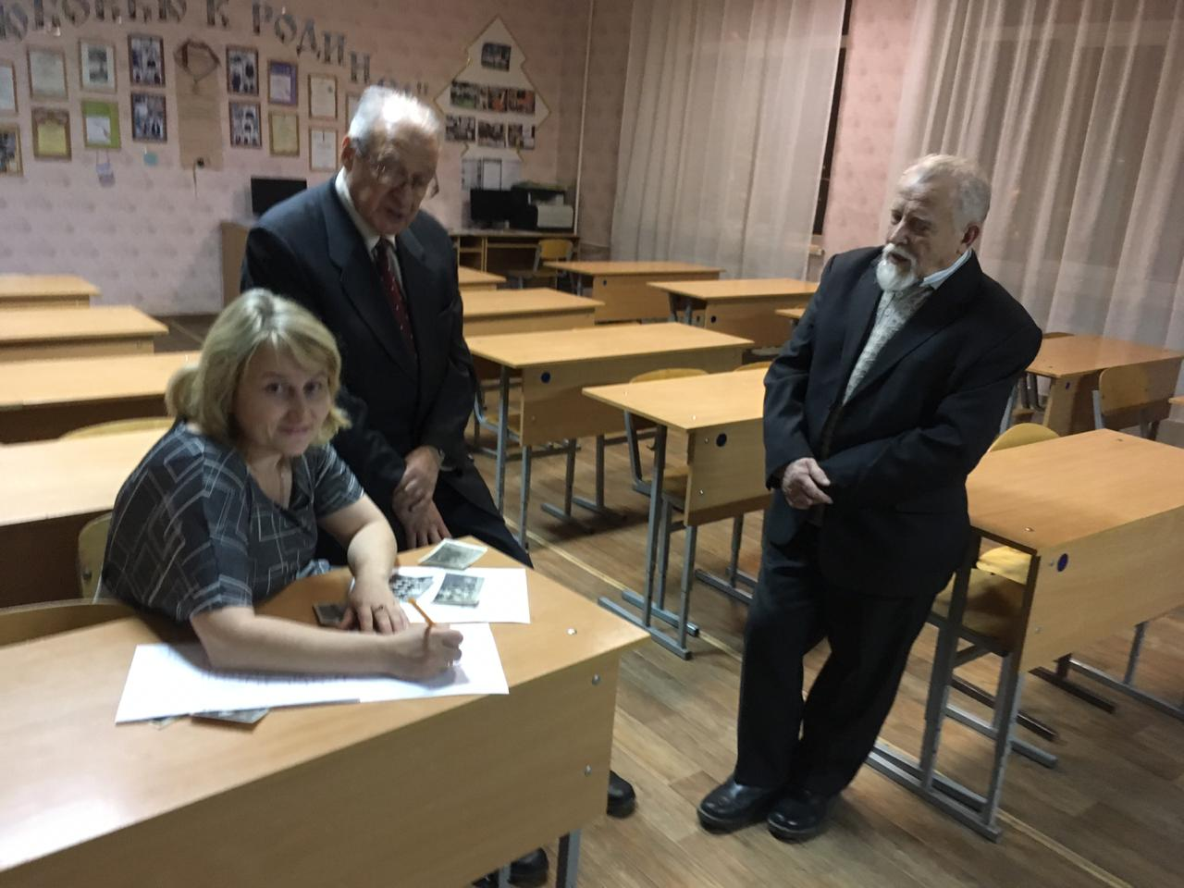
11 декабря журналисты газеты «С любовью к Родине!» встретились с удивительными выпускниками 1954 года.
После праздничного концерта в кабинет №26 заглянули Леонид Михайлович Клейнерман, Юрий Андреевич Антонов, Юрий Викторович Строителев, выпускники 1954 года.
Представляем вашему вниманию их рассказ.
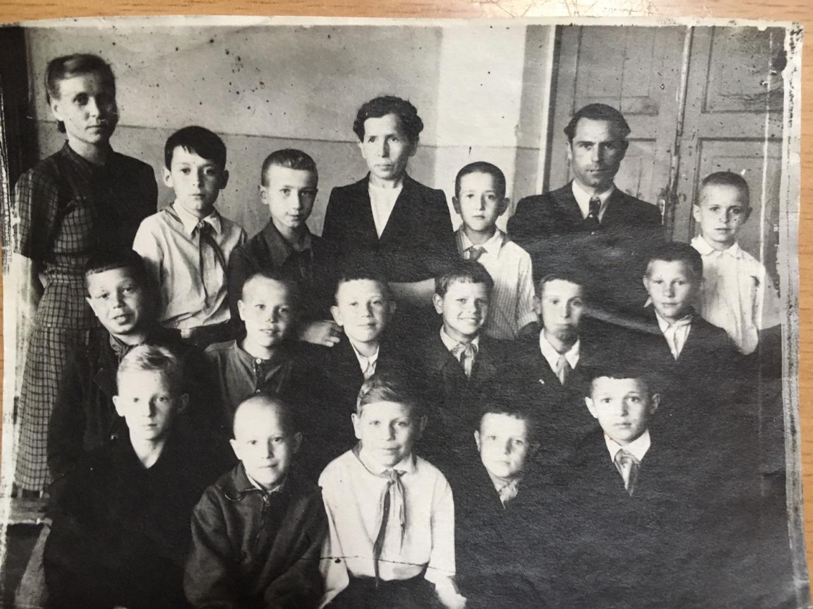
В первый класс мы пришли в 1944 военный год. В одном классе первой учительницей стала Ольга Ивановна Крылова, в другом – Мария Михайловна Иванова. Помним, что в начальных классах еще работала Анна Прокофьевна Федорова.
В классах было в среднем по 28-30 человек. Леонид Михайлович вспоминает, что за партой сидели по три человека.

1948 год. 4В класс. 1ряд сверху: Мария Михайловна Иванова (1-3 кл.), Елизавета Матвеевна Игнатьева (4 кл.) (учителя), Михаил Иванович Соловьев (директор).
Ученики: (справа налево). Первый ряд (сидят): Куликов Олег, Ильин Александр, Шинкарев В., Строителев Юрий, Зубков Валентин.
Второй ряд: Журавков Василий, Семенов Анатолий, Ильин Владимир, Сабанин, Говоров Юрий, Федоров Аркадий
Третий ряд: Парамошкин Юрий Семенович (был в отряде космонавтов), Неменков Анатолий, Чистяков Сева, Клейнерман Леонид Михайлович

Из всего нашего класса на данный момент в живых осталось двое. Знаем, что Лев Ильич Дольников, наш одноклассник, стал Заслуженным строителем.
Для справки:
Дольников Лев Ильич
Дата рождения: 12.7.1936
Место рождения: Ленинград
Звания и награды: Заслуженный строитель Чуваш. АССР. Награждён орденом «Знак Почёта».
ДОЛЬНИКОВ Лев Ильич (р. 12.7.1936, Ленинград) – организатор производства. Окончил Казан. инженерно-строител. институт (1960). В Чебоксарах работал мастером, прорабом, стар. прорабом, глав. инженером строительного управления треста № 1 (1960–70). Затем был зам. директора по капитальному строительству Чебоксар. завода резинотехнич. изделий (ныне ФГУП «Чебоксарское производственное объединение им. В.И. Чапаева») (1970–71), глав. инженер строительного треста № 1 (1971–78), зам. начальника Чуваш. территориального управления строительства (1978–92), с 1992 – генерал. директор «Спецмонтажгаза». Под его руководством были построены и введены в эксплуатацию крупные промышлен. объекты в Чебоксарах: приборный завод, корпуса Чебоксар. электроаппарат. завода, Чебоксар. элеватор и др.
Заслуженный строитель Чуваш. АССР (1990). Лауреат премии Совета Министров СССР (1981). Награждён орденом «Знак Почёта».

В 1951 году на территории школьного двора (он был поделен на 2 части, одна принадлежала детскому саду, другая - школе) под руководством Валентина Антоновны Петровой был заложен сад (яблони, смородина, малина). К сожалению, потом этот сад пропал.
Помним, что в 26 кабинете в 1944-54 гг был актовый зал, спортзал, в правом углу у окна стоял бюст Сталина. На втором этаже было всего 5 кабинетов, на первом – 4. Все остальное было пристроено позже (при Зарипове Дафаке, муже Н.С.Зариповой)
В 1944 -1954 гг в школе работали следующие учителя:
- Дорофеев Владимир Алексеевич, математики
- Прозоркевич Константин Георгиевич, математика
- Анисимов Николай Георгиевич, история
- Зверева Наталья Григорьевна, география
- Петрова Валентина Антоновна, химия, биология
- Мокрецова Евгения, биология
- Рыжов Василий Александрович, физкультура
- Добросердова Наталья, логика
- Бадыгина Роза Михайловна, немецкий язык (была директором 58 школы, умерла в 2017 году, было ей 103 года)
- Гайнет Мария Петровна, русский язык
- Гилязова Эра Константиновна, русский язык
- Журавлева-Москвина Софья Степановна, русский язык
- Москвин Никонор Прокофьевич, физика
- Петров, физика
Директора:
- Евружихин
- Цинципер Михаил – во время войны
- Захарова Нона Владимировна – директор в 1944 году
- Петров – после войны сразу
- Соловьев Михаил Иванович – был директором недолго
- Азаров Ефим Аронович – примерно 1950-54 гг, математик. Очень хорошо учил. Теплые и светлые воспоминания о нем.
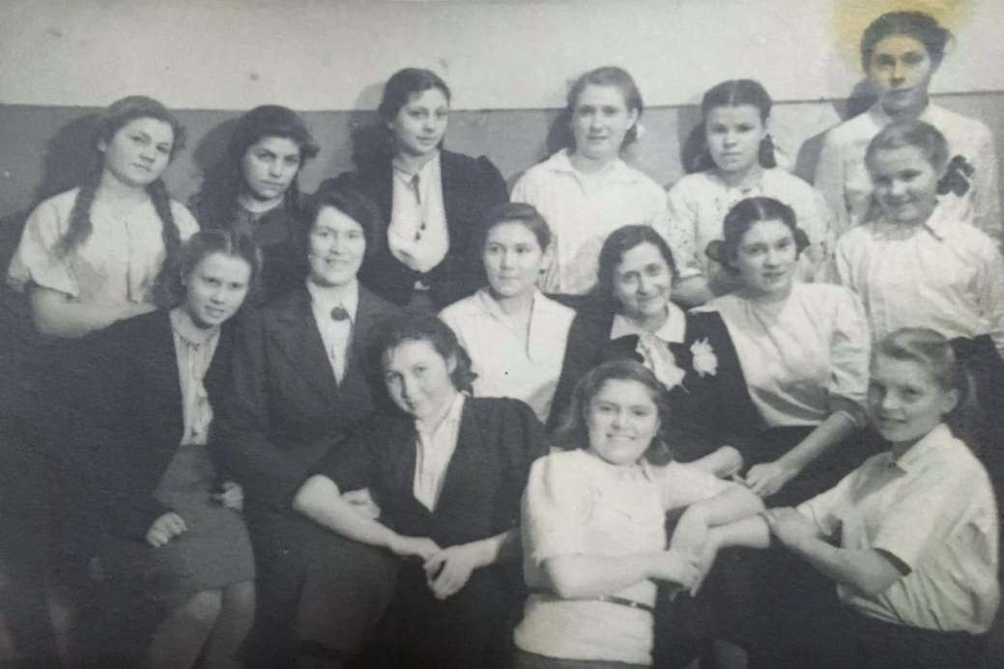

1944-1946 гг. Школьный хор и танцевальный кружок.
Догадова Елена Кондратьевна, руководитель кружка, (сидит слева в темном), аккомпаниатор Лидия Львовна Клейнерман (сидит справа).
Верхний ряд (справа крайняя): Желтова. Нижний ряд (в центре): Сосновская (Лебедева) Вера Васильевна – была потом пионервожатой
3-я слева (верхний ряд): Гафт Людмила Наумовна
МОЖНО СПРОСИТЬ У ГАЛИНЫ ДАВЫДОВНЫ БЛАНК

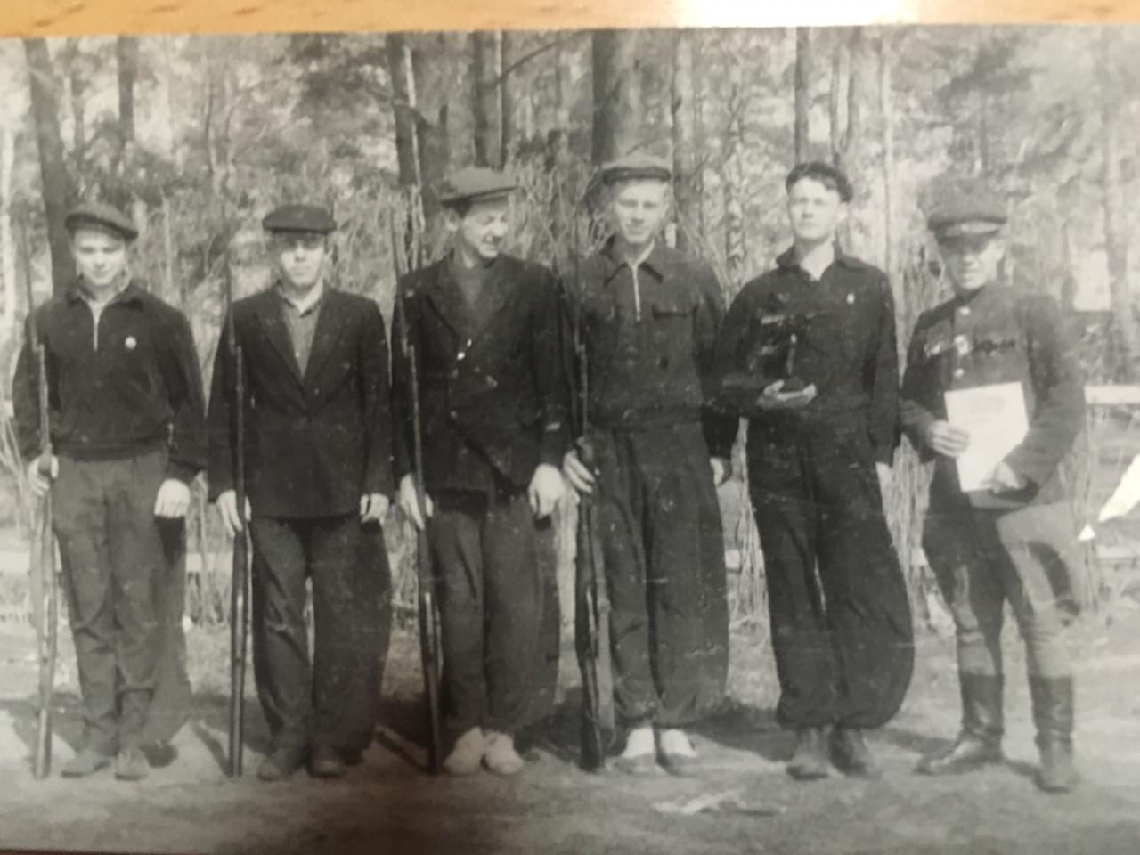

1952 год, 10 класс. В парке. Стрелковая команда
Справа налево: Рыжов, Дмитриев Анатолий, Иванов Владимир, Захаров Радик, Силкин, Беньяминсон Эдуард

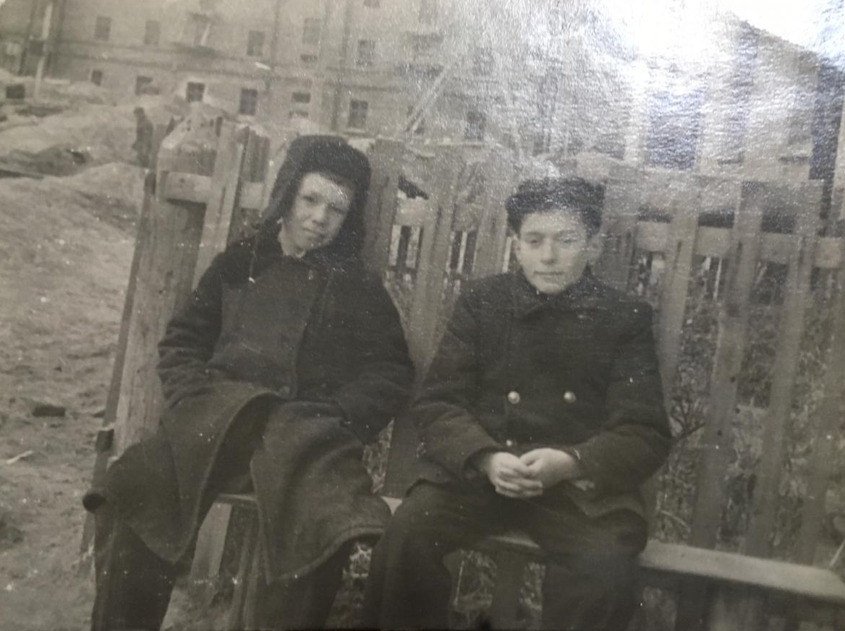

Рожков Евгений Васильевич, Клейнерман Леонид Михайлович, ученики 5 класса школы №101 во дворе по ул. Тополевая, 10

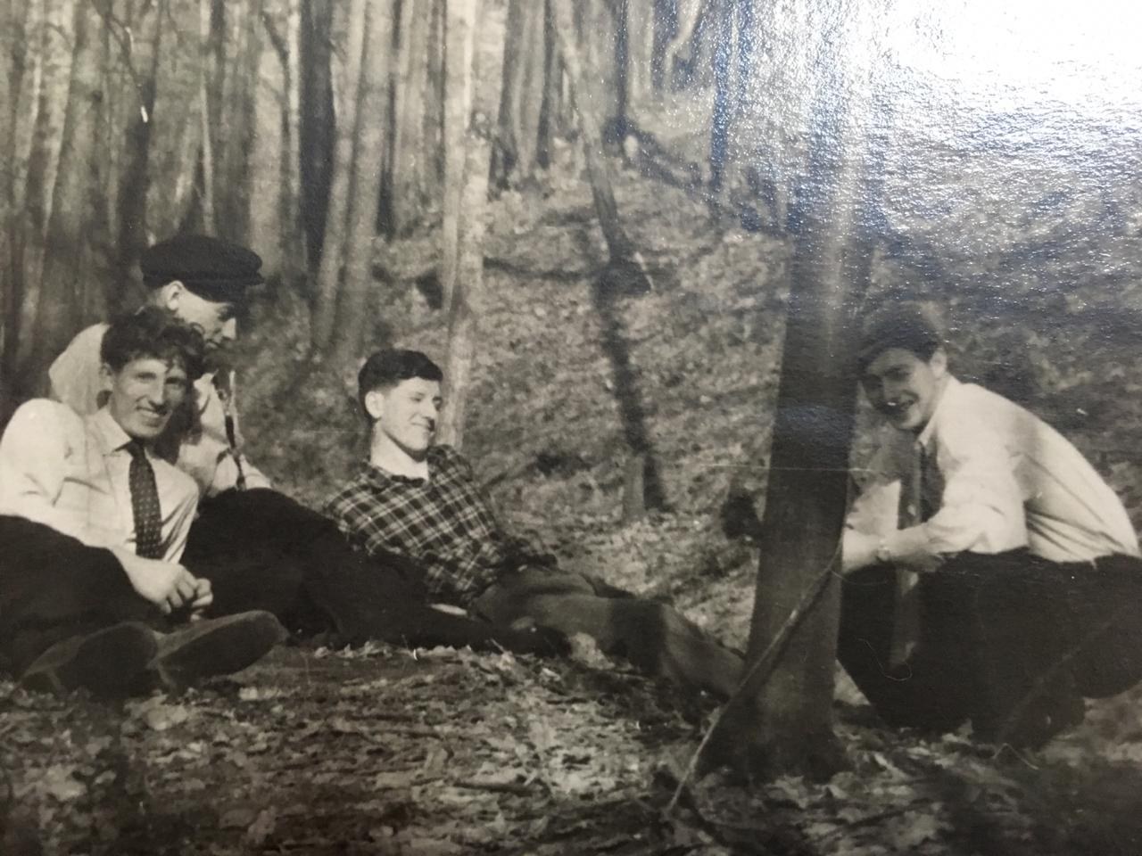

1954 год. Ученики 101 школы в лесу. Рассказов Роберт, Старшинов Саша, Шкляр Феликс, Дольников Лев (крайний)

Клейнерман Леонид Михайлович, 89172642641
Антонов Юрий Андреевич, 2346021
Строителев Юрий Викторович

